Collega l’oggetto a quello di cui può fare parte o alla persona che deve utilizzarlo

 | 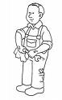
 | 
 | 
 | 
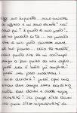 | 
 | 
 | 

